1. **功能頁面背景資料**

|  |  |  |
| --- | --- | --- |
| 功能頁面名稱 | 專案資料檢視 | |
| 頁面檔名 | ProjectInfoView.aspx | |
| 隸屬模組 | 專案管理模組 | |
| 原頁面 | 專案基本資料檢視 | ProjectInfo1View.aspx |
| 工程合約資料檢視 | ProjectInfo2View.aspx |

1. **使用者介面(UI)及操作流程說明**
   1. **PageLoad**

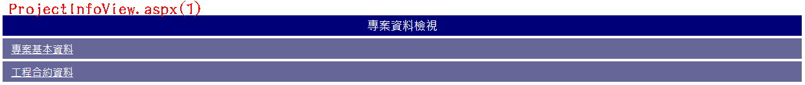

1. 此功能頁面將有關專案資料檢視的部分，原本散落在不同頁面的整合在此
2. 此頁面僅供檢視，不得編修
3. 標案資訊共分為專案基本資料及工程合約資料，以下分述
   1. **專案基本資料**

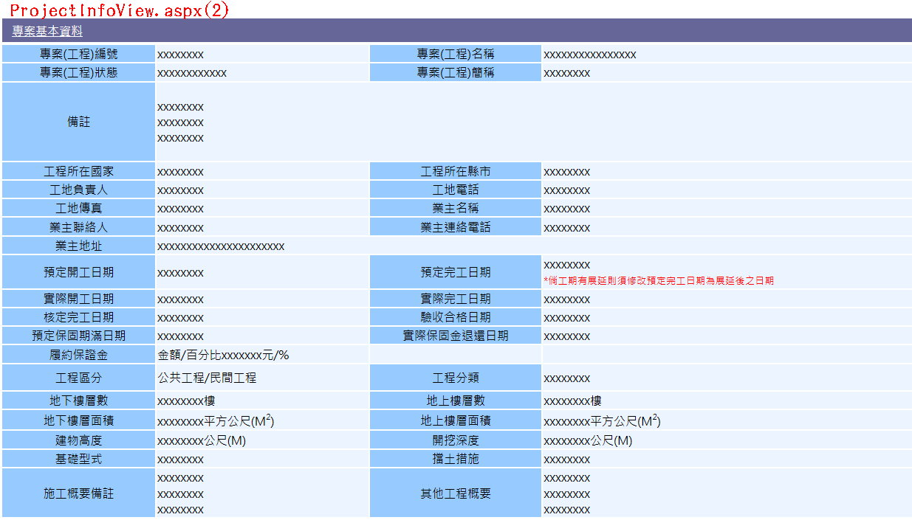

1. 內容及功能等同於原專案4(ProjectInfo1View.aspx)
   1. **工程合約資料**

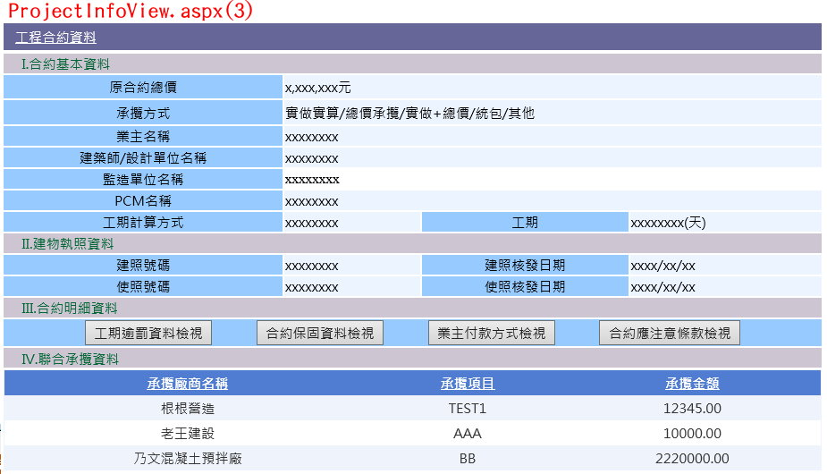

1. 內容及功能等同於原專案6(ProjectInfo2View.aspx)
2. 工期逾罰資料檢視.Click、合約保固資料檢視.Click、業主付款方式檢視.Click及合約應注意條款檢視.Click分別開啟原頁面(開新視窗)，其中內容資料都Select Where PID= Session("PID")
3. 聯合承攬資料部分改用GridView顯示